龙井众诚能源发展有限公司龙和加油加气合建站职业病危害因素检测
信息公开表
用人单位名称 | 龙井众诚能源发展有限公司
地址 | 吉林省（自治区、直辖市）龙井市（地、州） 龙井 县（市、区）龙和路（镇、街道）/ | 联系人 | /
调查时间 | 2023/6/23
项目组人员名单
现场调查 | 金成
现场采样/检测 | 金成、刘爽
评价 | 金成
用人单位陪同人及现场调查证明 | 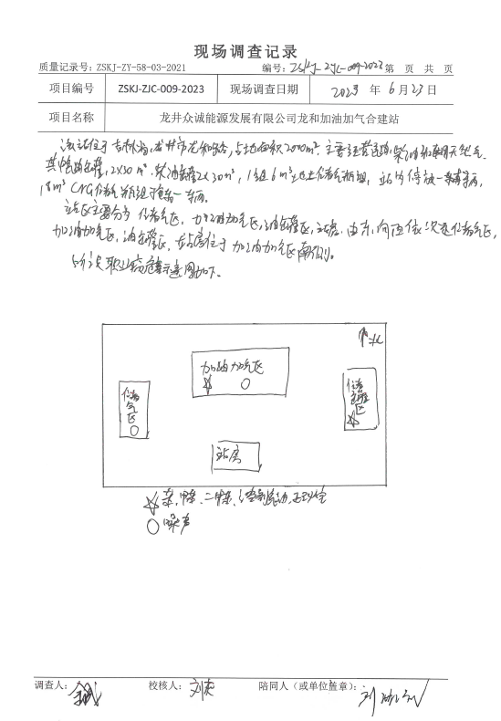
现场采样及现场检测图像影像 | 